PENERAPAN STRATEGI INKUIRI PADA MATA
PELAJARAN PENDIDIKAN AGAMA KRISTEN
UNTUK MENINGKATKAN MOTIVASI
BELAJAR SISWA KELAS VIIIA
SMP KRISTEN KANDORA
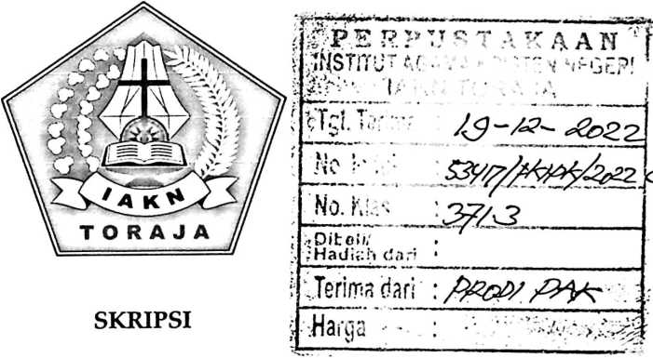
Diajukan Kepada Fakultas Keguruan Dan Ilmu Pendidikan
Institut Agama Kristen Negeri (IAKN) Toraja
Sebagai Persyaratan Memperoleh Gelar Sarjana Pendidikan Kristen (S.Pd)
ARNI MASODE
1020185787
Program Studi Pendidikan Agama Kristen
FAKULTAS KEGURUAN DAN ILMU PENDIDIKAN KRISTEN
INSTITUT AGAMA KRISTEN NEGERI TORAJA (IAKN) TORAJA
2022

PENERAPAN STRATEGI INKUIRI PADA MATA
PELAJARAN PENDIDIKAN AGAMA KRISTEN
UNTUK MENINGKATKAN MOTIVASI
BELAJAR SISWA KELAS VIIIA
SMP KRISTEN KANDORA
SKRIPSI
Diajukan Kepada Fakultas Keguruan Dan Ilmu Pendidikan
Institut Agama Kristen Negeri (IAKN) Toraja
Sebagai Persyaratan Memperoleh Gelar Sarjana Pendidikan Kristen (S.Pd)
ARNI MASODE
1020185787
Program Studi Pendidikan Agama Kristen
FAKULTAS KEGURUAN DAN ILMU PENDIDIKAN KRISTEN
INSTITUT AGAMA KRISTEN NEGERI TORAJA (IAKN) TORAJA
2022
i

Nama | : Arni Masode
Nirm | : 1020185787
Program Studi | : Pendidikan Agama Kristen
Fakultas | : Fakultas Keguruan dan Ilmu Pendidikan  Kristen

Setelah dikonsultasikan, dikoreksi dan diperbaiki berdasarkan arahan
dosen pembimbing, maka skripsi ini disetujui untuk dipertahankan pada ujian
skripsi yang diselenggarakan oleh Fakultas Keguruan dan Ilmu Pendidikan
Kristen Institut Agama Kristen Negeri (IAKN) Toraja.
Tana Toraja, 11 Oktober 2022
Dosen Pembimbing
Pembimbing I,

Novita Toding, M.Pd.
NIP. 198611272009012005
Pembimbing II,
Sumiaty, M.Hum.
NIP.198503082019032001

HALAMAN PENGESAHAN  Judul | : Penerapan Strategi Inkuiri pada Mata Pelajaran Pendidikan  Agama Kristen untuk Meningkatkan Motivasi Belajar Siswa  Kelas VIIIA SMP Kristen Kandora

Disusun oleh
Nama
NIRM
Program Studi
Fakultas
: Arni Masode
: 1020185787
: Pendidikan Agama Kristen
: Keguruan dan Ilmu Pendidikan Kristen
Dibimbing oleh :
L Novita Toding, M.Pd.
n. Sumiaty, M.Hum.
Telah dipertahankan di depan dewan penguji pada ujian sarjana (S-l)
Institut Agama Kristen Negeri (IAKN) Toraja tanggal 24 Juni 2022 dan
diyudisium tanggal 22 Agustus 2022.
Dewan Penguji
Penguji Utama,
Mery Toban, S.Th., M.Pd.K.
NIP. 197905012007102003
Penguji Pendamping,

Neni Riskayanti, M.Pd.
NIR199107262019032020
Ketua,

Merry Adeng, M.Pd.
NIP. 199210182019032023
Panitia Ujian Skripsi
Sekretaris,

Wf.
Pebrianty, S.KM., M.Kes.
NIP. 199102092020122014
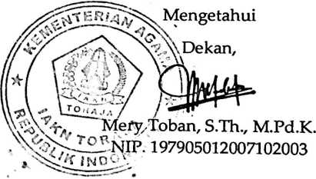
iii

SURAT PERNYATAAN KEASLIAN SKRIPSI  Saya yang bertanda tangan di bawah ini:  Nama | : Ami Masode
NIRM | :1020185787
Program Studi | : Pendidikan Agama Kristen
Fakultas | : Keguruan dan Ilmu Pendidikan Kristen
Judul | : Penerapan Strategi Inkuiri pada Mata Pelajaran  Pendidikan Agama Kristen untuk Meningkatkan  Motivasi Belajar Siswa Kelas VHIA SMP Kristen  Kandora

Menyatakan dengan sebenarnya bahwa skripsi tersebut adalah
merupakan hasil karya sendiri, kecuali kutipan-kutipan yang dengan jelas
disebutkan sumber rujukannya. Apabila dikemudian hari terbukti atau dapat
dibuktikan bahwa skripsi ini merupakan hasil saduran atau jiplakan dari karya
orang lain, maka pihak kampus IAKN Toraja melalui rektor, berhak untuk
mencabut gelar dan ijazah yang telah diberikan kepada saya.
Tana Toraja 10 Oktober 2022
Yang Membuat Pernyataan

NIRM. 1020185787
iv
SURAT PERNYATAAN PERSETUJUAN PUBLIKASI KARYA ILMIAH
UNTUK KEPENTINGAN AKADEMIS
Yang bertanda tangan di bawah ini:
Nama
NIRM
Program Studi
Fakultas
: Ami Masode
:1020185787
: Pendidikan Agama Kristen
: Keguruan dan Ilmu Pendidikan
Kristen
Dengan ini menyetujui untuk memberikan ijin kepada pihak IAKN
Toraja yaitu Hak Bebas Royalti Non-Ekslusif (Non-exclusive Royalti-
Free Right) atas karya ilmiah skripsi yang berjudul:
Penerapan Strategi Inkuiri pada Mata Pelajaran Pendidikan Agama
Kristen untuk Meningkatkan Motivasi Belajar Siswa VUIA SMP Kristen
Kandora.
Dengan ini pihak IAKN Toraja berhak menyimpan,
mengelolahnya dalam Pangkalan data (database), mendistribusikannya
dan menampilkan atau mempublikasikan sebagaian dari skripsi ini (Bab 1
dan Bab 5) pada repository Perguruan Tinggi untuk kepentingan
akademis dengan tetap mencantumkan nama sebagai penulis skripsi ini.
Demikian pernyataan ini saya buat dengan sebenarnya.
Tana Toraja, 10 Oktober 2022

NIRM. 1020185787

Nama  NIRM  Judul Skripsi | : Arni Masode  :1020185787  : Penerapan Strategi Inkuiri pada Mata  Pelajaran Pendidikan Agama Kristen untuk  Meningkatkan Motivasi Belajar Siswa VIIIA  SMP Kristen Kandora
Tanggal Pemeriksaan : 12 Oktober 2022  Similarity | : 17%

Dinyatakan MEMENUHI SYARAT ambang batas toleransi < 20%.
Jika dikemudian hari ditemukan kekeliruan karena keterbatasan aplikasi,
seperti adanya kesamaan dengan karya ilmiah lain yang lebih awal
mendapatkan pengakuan sebagai hak cipta misalnya: karya ilmiah
tersebut belum terbit secara Online, maka semua konsekuensi yang
ditimbulkan menjadi tanggung jawab penulis skripsi.
Demikian pernyataan ini dibuat, untuk dipergunakan sebagaimana
mestinya.
StPULUH tilU IUPIAH
NIRM. 1020185787
Ket

Tana Toraia, 13 Oktober 2022
Dr. Fifltns Paitlin Rumbi
NIP. 193802132009121005
LP2
vi

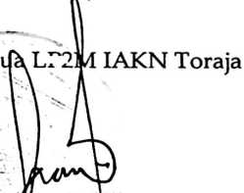

HALAMAN PERSEMBAHAN
Pertama-tama Penulis mengucapkan terimakasih kepada Tuhan
Yesus yang telah menolong dan memampukan sehingga Penulis dapat
menyelesaikan tugas akhir dengan baik. Karya ini Penulis persembahkan
untuk:
- Kedua orang tua, Bapak Pdt. John Masode S.Th dan ibu Abigael
Palindangan yang selalu mendoakan dan memberi dukungan
- Seluruh rumpun keluarga yang telah mendukung di dalam doa
- Lembaga Institut Agama Kristen Negeri (IAKN) Toraja sebagai
tempat Penulis menempuh pendidikn dijenjang SI.
vii

MOTTO
Raihlah dulu baju sarjanamu, sebelum kamu raih baju pengantinmu
(Penulis)
viii

ABSTRAK
Kegiatan belajar mengajar di SMP Kristen Kandora, secara khusus pada
mata pelajaran Pendidikan Agama Kristen masih menggunakan metode ceramah
yang membuat motivasi belajar siswa menjadi berkurang yakni mengantuk,
bermain dan bercerita karena tidak melibatkan siswa secara aktif dalam proses
belajar.
Penelitian ini bertujuan untuk mendeskripsikan penerapan strategi inkuiri
untuk meningkatkan motivasi belajar Pendidikan Agama Kristen Siswa Kelas
VIIIA SMP Kristen Kandora.
Menurut Wina Sanjaya, strategi inkuiri merupakan suatu pendekatan
yang menekankan pada proses berpikir secara kritis dan analisis untuk mencari
dan menemukan sendiri jawaban dari suatu masalah yang dipertanyakan.
Menurut Hamza B. Uno, motivasi belajar ialah suatu dorongan internal dan
esktemal pada siswa yang sedang belajar untuk mengadakan perubahan tingkah
laku untuk mencapai tujuan belajar.
Metode penelitian yang digunakan adalah studi pustaka dan studi
lapangan yakni observasi dan dokumentasi.
Hasil penelitian menunjukkan bahwa penggunaan strategi inkuiri pada
mata pelajaran Pendidikan Agama Kristen kelas VLHA SMP Kristen Kandora
dapat meningkat motivasi belajar siswa yakni siswa memiliki ketekunan dalam
belajar, memiliki dorongan dan kebutuhan belajar, memiliki keinginan untuk
berhasil, konsentrasi dan adanya penghargaan dalam belajar. Hasil observasi
pada siklus satu menunjukkan hasil bahwa pada pertemuan pertama sebanyak
57,69%, hal ini menunjukkan motivasi siswa masih rendah dan pada pertemuan
kedua sebanyak 73,07% hal ini menunjukkan bahwa motivasi siswa pada
pertemuan kedua mengalami peningkatan namun belum mencapai kriteria
keberhasilan sehingga masih perlu perbaikan. Sedangkan hasil observasi pada
siklus dua menunjukkan hasil bahwa pada pertemuan pertama sebanyak 82,69%
dan pada pertemuan kedua sebanyak 94,23%, hasil ini menunjukkan bahwa
motivasi belajar siswa sudah sangat baik sehingga tidak perlu lagi diadakan
perbaikan.
Kata Kunci: Strategi Inkuiri, Pendidikan Agama Kristen, Motivasi Belajar
ix

ABSTRACT
Teaching and leaming activities at Kandora Christian Middle School, specifically
in Christian Religious Education subjects still use the lecture method which makes
students' niotivation to learn less, namely sleepy, playing and telling stories because they
do not involve students actively in the learning process.
This study airns to describe the application ofinquiry strategies to increase
student motivation in Christian Religious Education for grade VIIIA students of
Kandora Christian Middle School.
According to Wina Sanjaya, an inquisitive strategy is an approach that
emphasisez the process ofcritical thinking and analysis to seek and find the answer to a
problem in question. According to Hamza B. Uno, learning motivation is an internal dan
external encouragement to students who are learning to make changes in behavior to
achieve learning goals.
The research method used is literature study and field study, namely observation
and documentation.
The results showed that the use ofan inquiry strategy in the subjects of Christian
Religious Education for class VIIIA of Kandora Middle School can increase student's
learning motivation, namely students have perseverance in learning, have concentration
and have appreciation in learning.
The results of observations in cycle one showed that at the first meeting as much
57.69%, this shows that student motivation is still low and at the second meeting as
much 73.07% this shows that student motivation at the second meeting has increased
but has not reached the success criteria so that still need improvement.While the results of
observations in the second cycle showed that at the first meeting as many as 82.69% and
at the second meeting as much 94.23%, theses results indicate motivation is very good so
there is no need for improvement.
Keywords: Inquiry Strategy, Christian Religious Education, Leaming Motivation.
x

